Договор
Купли-продажи автотранспортного средства

г. ______________________ Дата _______________________

_____________________________________________________________________________
_____________________________________________________________________________
_____________________________________________________________________________
_____________________________________________________________________________
Именуемый в дальнейшем «Покупатель» и
_____________________________________________________________________________
_____________________________________________________________________________
_____________________________________________________________________________
_____________________________________________________________________________
Именуемый в дальнейшем «Продавец» руководствуясь статьями:
153, 154, 158, 160, 161, 182, 185, 420, 422, 424, 425, 431-434. Гражданского кодекса РФ, заключили настоящий Договор о ниже следующем:

Продавец _______________________________________________________________
Продает, а Покупатель
________________________________________________________________________
Покупает
________________________________________________________________________
________________________________________________________________________
________________________________________________________________________

Год выпуска __________________________________________________________________

Номер двигателя ______________________________________________________________

Номер агрегата или заводской номер _____________________________________________

Стоимостью ______________________________________________________ тысяч рублей

Каковую сумму Продавец полностью получил с Покупателя.

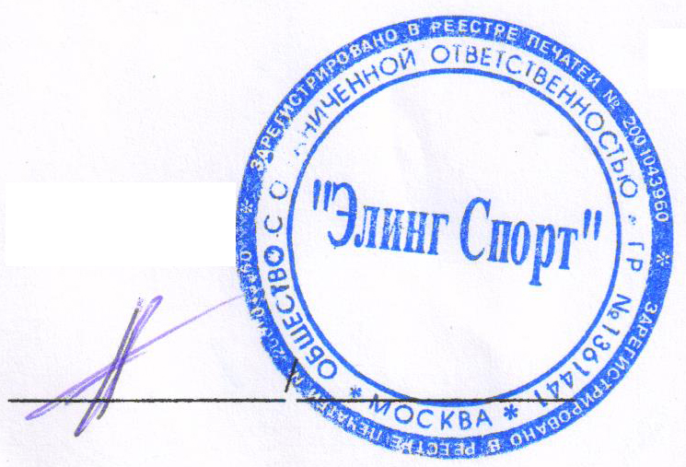
Договор составлен в трех экземплярах, имеющих равную силу: один экземпляр настоящего Договора предназначен для передачи в регистрационное отделение ГИБДД по одному экземпляру получены Продавцом и Покупателем.

Продавец: Покупатель:______________/___________

